6. Molekühle

6.1 Die Bestandteile der Luft
Der Sauerstoffgehalt beim Einatmen beträgt etwa 21%, beim Ausatmen 16-17%
< 7% Bewustlosigkeit
< 3% Tod

6.2 Die Elektronenpaarbindung
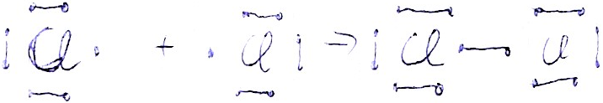
nicht Ionenbildendes Elektronenpaar

Bindendes
Elektronenpaar

Bei der annäherung zweier Chloratome überlappen sich die Elektronenwolken.
Die zwei Atome „teilen“ sich Elektronen und erfüllen somit die Oktettregel.

Sind Atome in Molekülen über gemeinsame Elektronenpaare miteinander verbunden, so nennt man dies Elektronenpaarbindung/Atombindung/kovalente Bindung.

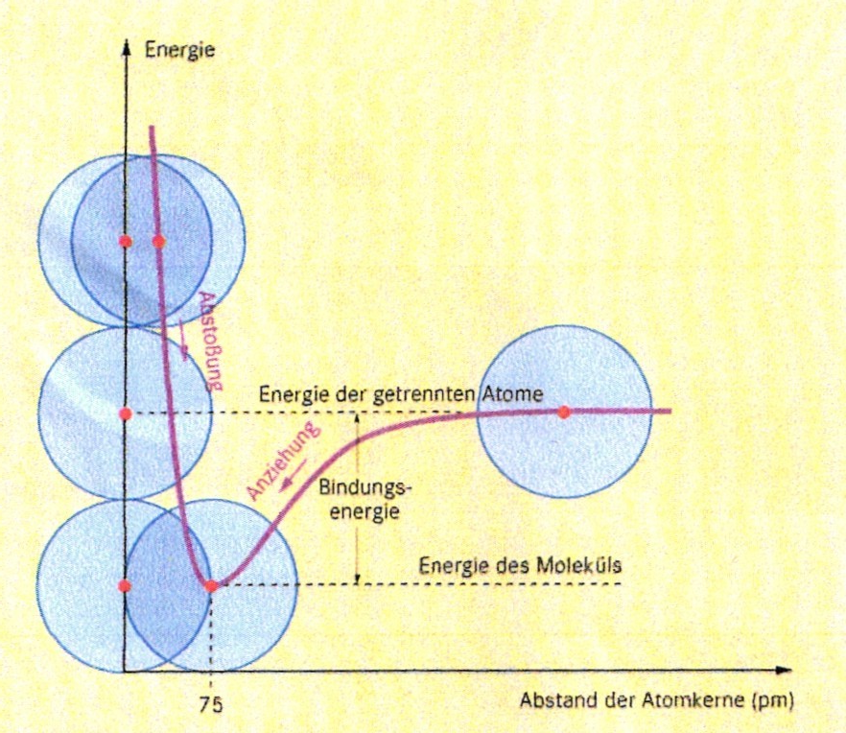

Bei kleinerem Abstand stoßen sich die positiv geladenen Atomkerne ab.
Bei größerem Abstand zeihen sich je der Atomkern des einen Atoms und die (Valenz-)Elektronen des anderen Atoms an.

Durch die Vereinigung zwier Chloratome zum Chlormolekül wird eine sogenante Bindungsenergie frei.

6.3 Aufstellen von Valenzstrichformeln

Bsp: NH₃

Anzahl vorhandener Ve⁻: 5 + 3 *1 = 8
Benötigten Ve⁻: 8 + 3 * 2 = 14
Diff: = 6 Ve⁻ ⇒ 3 Elektronenpaare

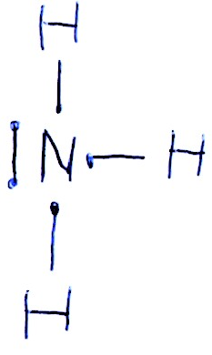

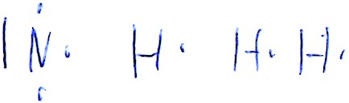
⇒

6.4 Einfach- und Mehrfachbindungen

H₂S - Schwefelwasserstoff | H₂CO - Formaldehyd | C₂H₂ - Ethin
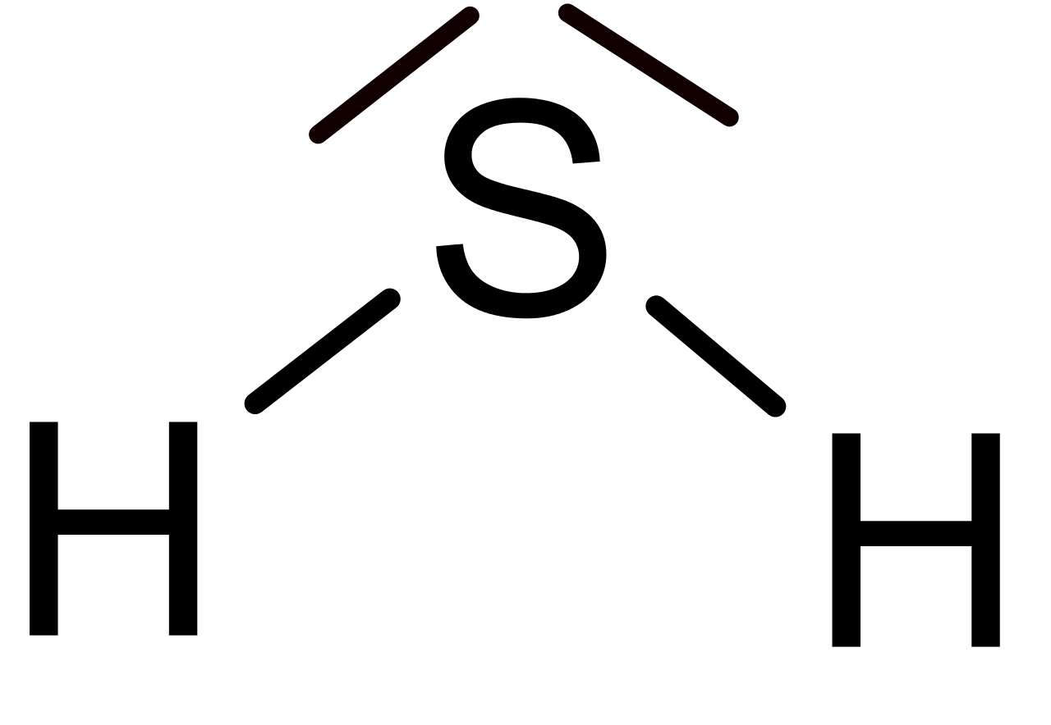 | 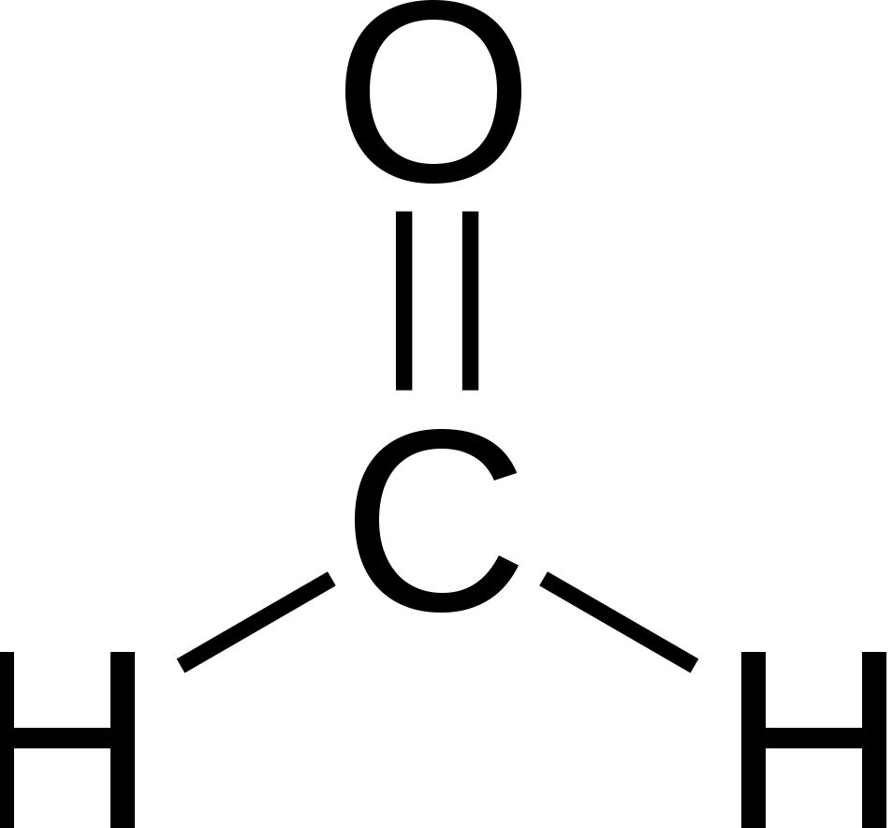 | 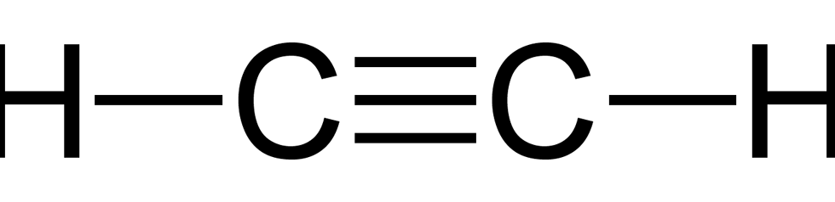

Bei zwei bzw. drei bidenden Elektronenpaaren spricht man von einer Mehrfachbindungen (Doppelbindung bzw. Dreifachbindung).

Der HONClBrIF:
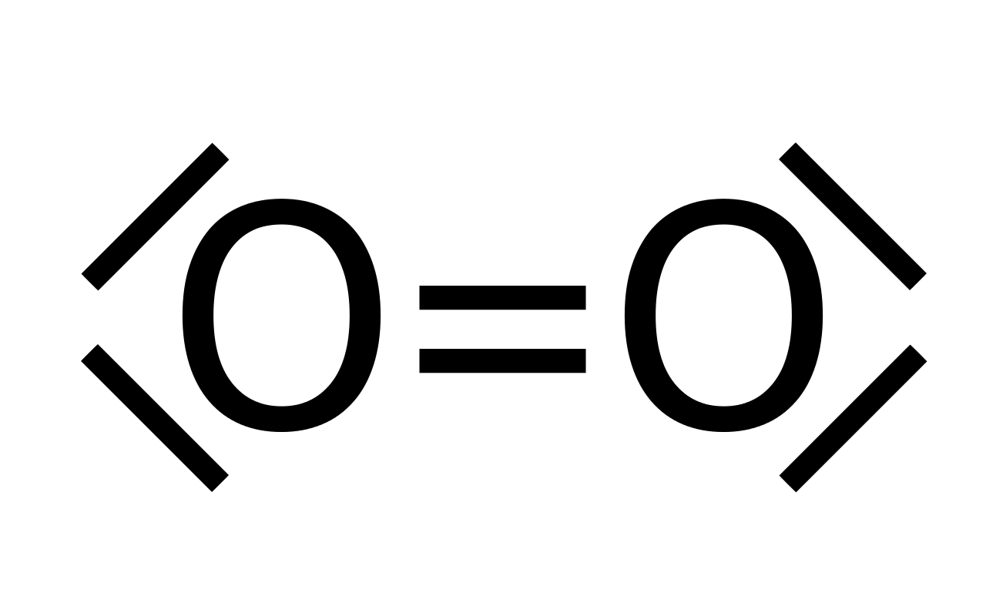

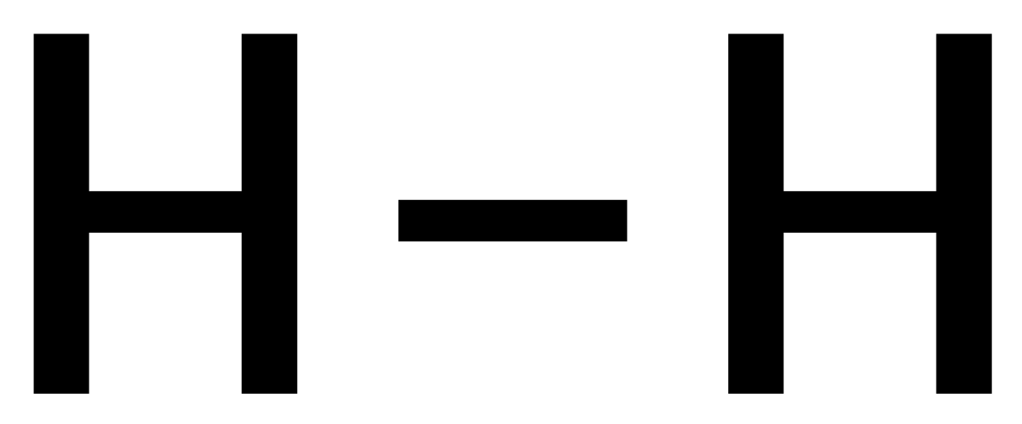

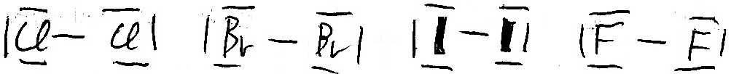

6.5 Das VSEPR-Modell

VSEPR (= Valence shell electron pair repulsion)

Das VSEPR-Modell beschreibt den räumlichen Bau der Modeküle.

Beispiel: NH₃
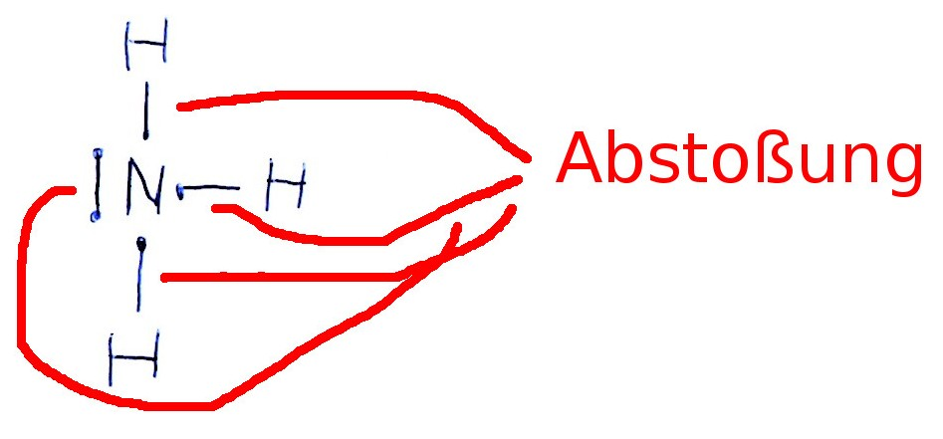 | 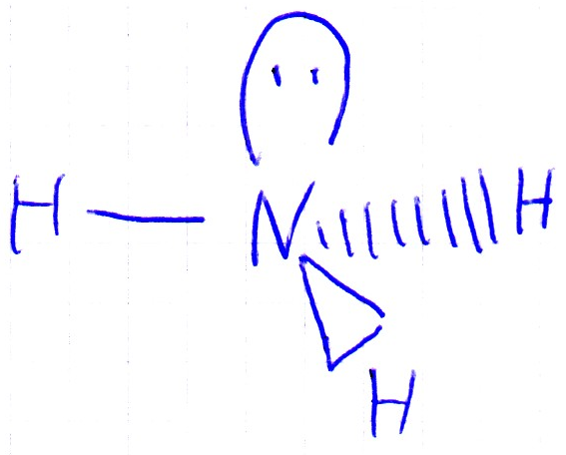
 | trigonal-pyramidaler Bau

Vorgehen:
- Zentralatom ermitteln (Ausnahme: zweiatomige Moleküle).
- Elektronenpaare (bindende & nichtbindend) am Zentralatom zählen.
- Nichtbindende Elektronenpaare am Zentralatom zählen.
- Elektronenpaare so anordnen, dass sie maximalen Abstand haben (ggf. Tabelle benutzen).

Richtung der Elektronenpaare am Zentralatom | kein  nichtbindendes Elektronenpaar am Zentralatom | eine nichtbindendes Elektronenpaar am Zentralatom | zwei nichtbindende Elektronenpaare am Zentralatom
2 | 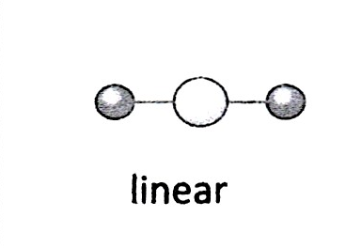
3 | 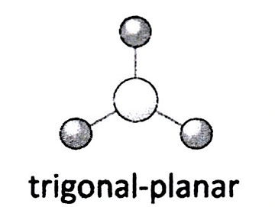 | 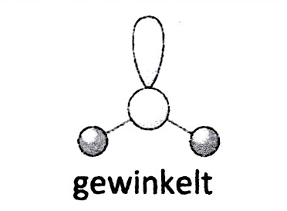
4 | 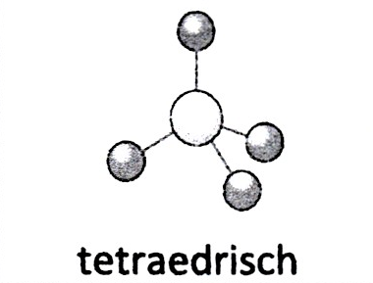 | 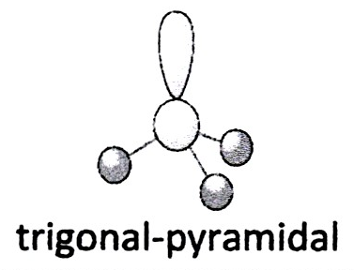 | 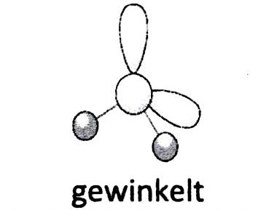

6.6 Die polare Atombindung

Elektronenpaarbindungen zwischen zwei unterschiedlichen Atomsorten, bei denen die Aufenthaltswarscheinlichkeit der Bindungselektronen an einem Atomhöher ist als am anderen, heißen polare Atombindungen

homogene Atombindung | polare Atombindung
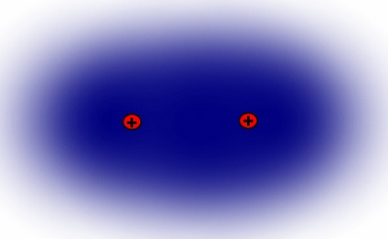  H – H | 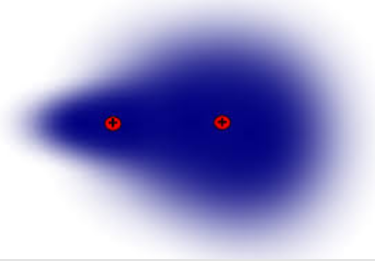  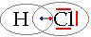  δ⁺ δ⁻
δ: delta Symbol für Parialladung

Elektronegativitäten nach Pauling 1932:
Die Elektronegativität ist ein relatives Maß fpr die Fähigkeit eines Atoms, das gemeinsame Elektronenpaar in eine Bindung anzuziehen. Je stärker die Anziehung, desto größer ist der Elektronegativitätswert. (Werte stehen im PS)

- Zunahme nach oben in PE (weniger Schalen, also stärkere Anziehung der Elektronen, da sie näher an positiven Kern kommen)
- Zunahme nach rechts im PE ( gleiche Schalenzahl, mehr Protonen)

6.7 Dipole

Zwischenmolekulare Wechselwirkungen
Neben den innermolekularen Kräften, die den Aufbau eines Moleküls bestimmen, wirken zusätzlich zwischenmolekulare Wechselwirkungen.

Bei ZMWs handelt es sich um Anziehungskräfte zwischen verschiedenen Molekühlen eines Stoffes. Soll ein Stoff vom festen in den flüssigen oder vom flüssigen in den gasförmigen zustand überführt werden, so müssen die ZMKs durch Energiezufuhr in Form von Wärme überwunden werden.

Dipol-Dipol-Wechselwirkungen
Bei Dipolmolekülen ziehen sich die unterschiedlich geladene Pole gegenseitig an.
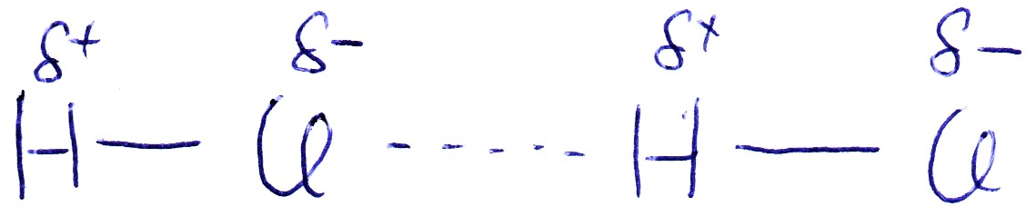
Bsp:

Wasserstoffbrücken
...sind eine besonders starke Form der Dipol-Dipol-WW
H-Atom (δ⁺) ----- O,N,F,Cl – Atome (δ⁻) (freie Elektronenpaare)
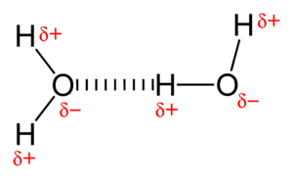

van der Waals-Wechselwirkungen (London-Kräfte)
δ⁻ δ⁺ δ⁻ δ⁺
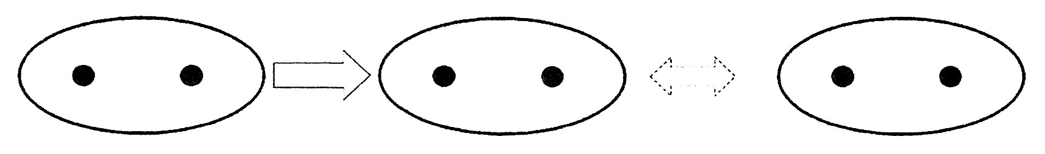
VdW-WW
Unpolares Molekül → momentaner Dipol induzierter Dipol

Die Van-der-Waals-Kräfte sind letztlich auf Wechselwirkungen zwischen momentanen/induzierten Dipolen zurückzuführen.
Je größer/schwerer das Molekül bzw. Atom ist, desto stärker sind die Van-der-Waals-Kräfte.

